**COLLECTION**

1. **Quá trình tìm hiểu:**
2. What ???
3. Mục đính, ý nghĩa, … các function cung cấp.
4. Cách thức lưu trữ.
5. Ưu, nhược điểm.
6. Ứng dụng.
7. **Collections Framework hierarchy**

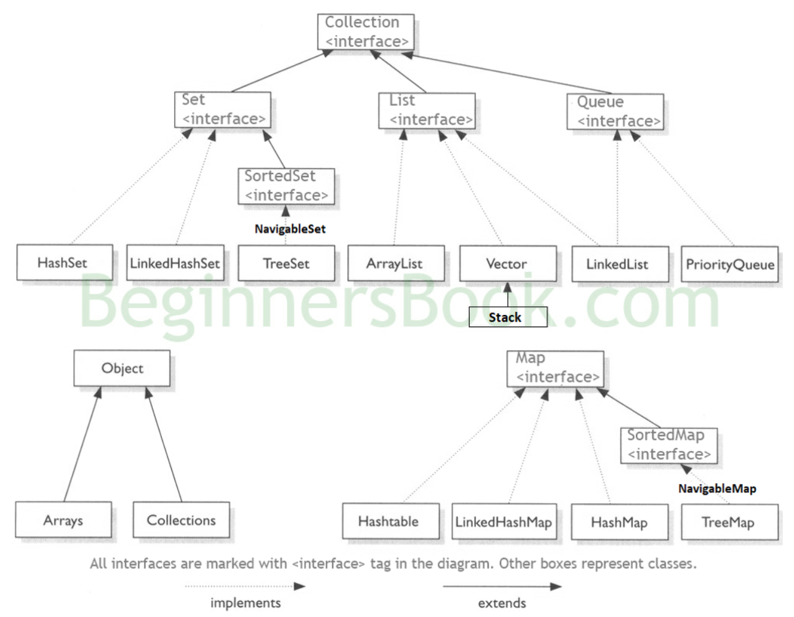

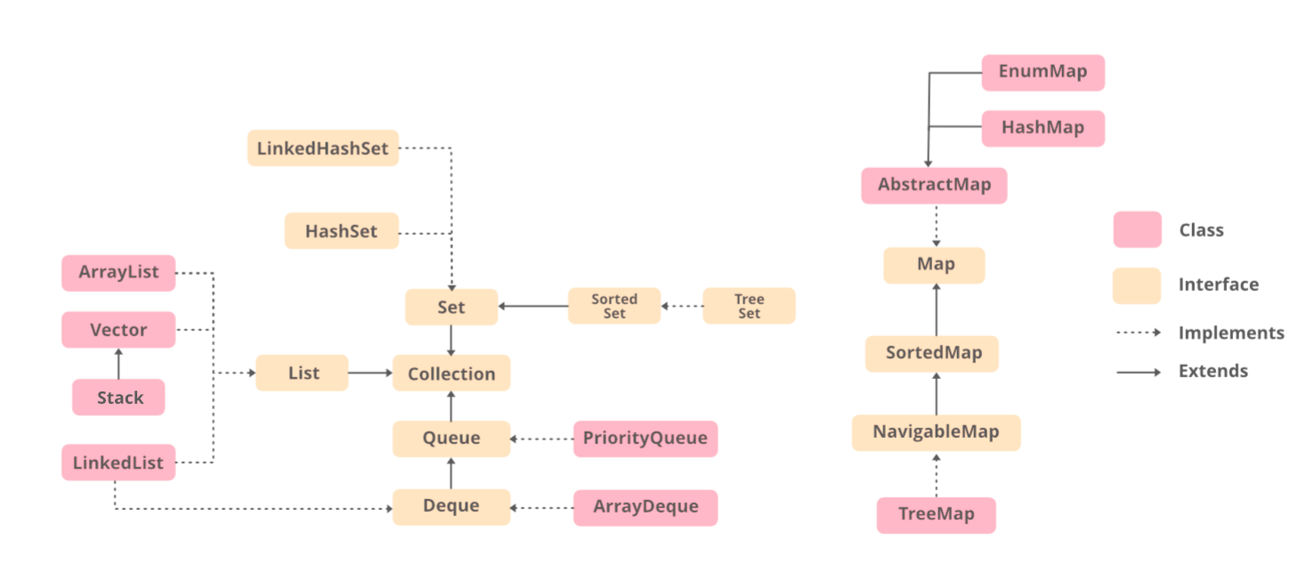

* Java Collection Framework là 1 bộ thư viện mạnh mẽ giúp đơn giản hóa các thao tác khi làm việc với tập hợp & đồ thị.
* Với 2 root interface chính: Collection & Map:

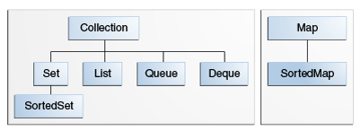

* Thông tin thêm: <https://viblo.asia/p/tong-quan-ve-collections-trong-java-maGK7E0Dlj2>
* Để ý thì “class Collections” cùng cấp hàm static mạnh mẽ thao tác vs tập hợp và đồ thị.

1. **Interface: Collection**

- Thuộc package java.util và kế thừa interface: Iterable.

- Giới thiệu chung về Iterator & Iterable:

1. Iterator:
   * Một Iterator là 1 trong những con trỏ của java (Nó rất phổ biến vì sử dụng rất nhiều trong Collection).
   * Về cơ bản, Iterator là một thứ gì đó có “phần tử tiếp theo”.
   * Là một đối tượng có thể được sử dụng để lặp các Collection.
   * Method: hasNext, next, remove
   * Chú ý: Iterator cho phép xóa phần tử khi lặp một collection. => khi muốn xóa phần tử của tập hợp nên xử dụng Iterator.  
     Iterator cho phép bỏ qua một số phần từ đầu tiên.
2. Iterable:
   * Có thể hiểu, Iterable là một cái gì đó chứa các phần tử trong một chuỗi hữu hạn hoặc vô hạn => có thể được lặp lại bằng cách tiếp tục lấy phần tử tiếp theo. Hay, Iterable có thể được lặp lại bởi Iterator.
   * Có 3 cách để lặp tượng của Iterable:
     + Vòng for nâng cao (for-each loop).
     + forEach.
     + Sử dụng Iterator.
3. **Interface: List**
4. ***What:***

* List là cấu trúc dữ liệu tuyến tính trong đó các phần tử được sắp xếp theo một thứ tự xác định.
* List Interface định nghĩa các phương thức để tương tác với list cũng như các phần tử bên trong list.
* Kế thừa và có đầy đủ các phương thức của Collection Interface.
* Các class kế thừa:
* NOTE: Đôi điều về cấu trúc dữ liệu tuyến tính & phi tuyến:

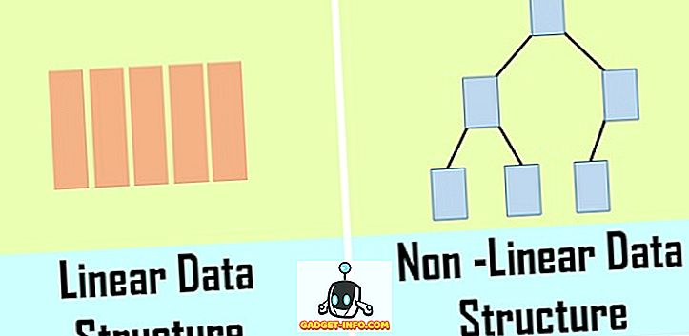

|  |  |  |
| --- | --- | --- |
|  | **Cấu trúc dữ liệu tuyến tính** | **Cấu trúc dữ liệu phi tuyến tính** |
|  |  |  |
|  |  |  |
|  |  |  |
|  |  |  |
|  |  |  |
|  |  |  |

1. ***Mục đích, ý nghĩa, method:***

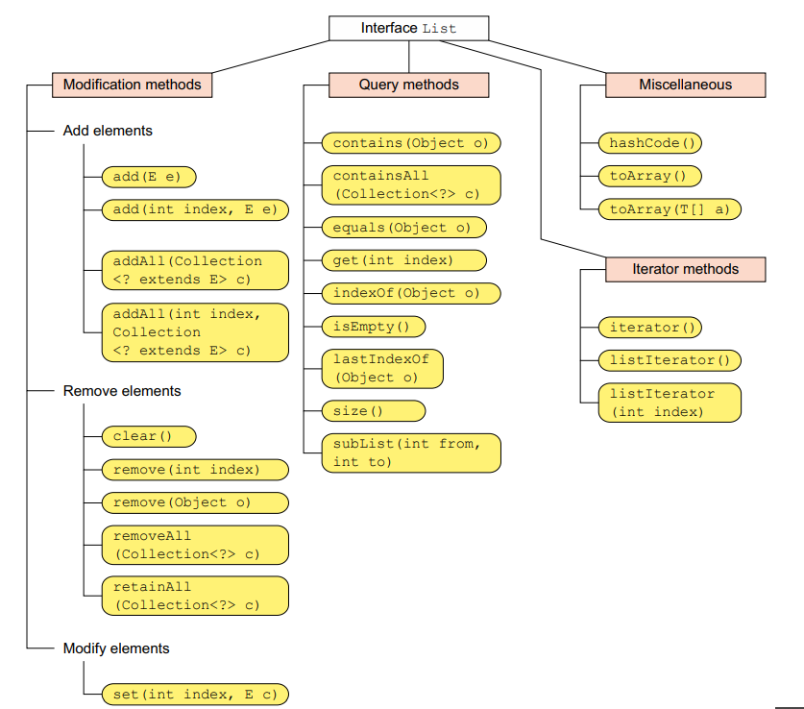

1. ***Cách thức lưu trữ:***
2. ***Ưu, nhược điểm:***
3. ***Ứng dụng:***
4. **TEST**
5. ***What:***
6. ***Mục đích, ý nghĩa, method*:**
7. ***Cách thức lưu trữ:***
8. ***Ưu, nhược điểm:***
9. ***Ứng dụng:***